Documento de Arquitectura de Software

AltoqueCV
Versión 2.0 ● 28/09/2026

Nombre del Proyecto | AltoqueCV
Preparado Por | César Antonio Gangas Lineros
Fecha (mm/dd/yyyy) | 09/09/2026

1. Propósito 3
2. Vista Lógica (Logical View) 3
3. Vista de Desarrollo (Development View) 4
3.1 Diagrama de componentes 5
3.2 Diagrama de paquetes 5
4. Vista de Procesos (Process View) 6
4.1 Proceso de postulación web 6
4.2 Análisis de compatibilidad 6
5. Vista Física o de Despliegue (Physical View) 7
6. Escenarios (+1 View - Flujo Core) 8
7. Arquitectura de Datos (Modelo Entidad-Relación) 8
8. Diccionario de Datos - Arquitectura Relacional 9
8.1. Módulo de Autenticación y Monetización 9
8.2. Módulo de Perfil Maestro (Payload de Inyección) 10
8.3. Módulo de Operación: Kanban y Escáner ATS 10
8.4. Relaciones Uno a Uno (1:1) 11
8.5. Relaciones Uno a Muchos (1:N) desde usuarios 11
8.6. Relaciones Uno a Muchos (1:N) dependientes del Perfil 11
9. Diagrama BFF 12

1. Propósito
Este documento describe la arquitectura de software del ecosistema AltoqueCV utilizando el Modelo de Vistas 4+1 de Kruchten. Su objetivo es proporcionar múltiples perspectivas del sistema para satisfacer los requerimientos de los distintos equipos de ingeniería, asegurando la viabilidad técnica de la inyección Client-Side y la integración de Inteligencia Artificial (LLM).

2. Vista Lógica (Logical View)
Define el modelo de objetos y la estructura funcional del sistema para el usuario final.
AltoqueCV se divide en tres dominios lógicos principales:
- Gestor de Perfil (Frontend): Responsable de la captura y validación de los datos maestros del usuario (CRUD).
- Motor de Inyección (Client-Side): Módulo aislado que lee el Virtual DOM de portales de empleo de terceros, mapea selectores y dispara eventos sintéticos de teclado/ratón.
- Orquestador de Compatibilidad (Backend): Capa de servicios que procesa la lógica de negocio, gestiona la persistencia de datos y formatea los prompts enviados al LLM para el cálculo de compatibilidad (Match ATS).
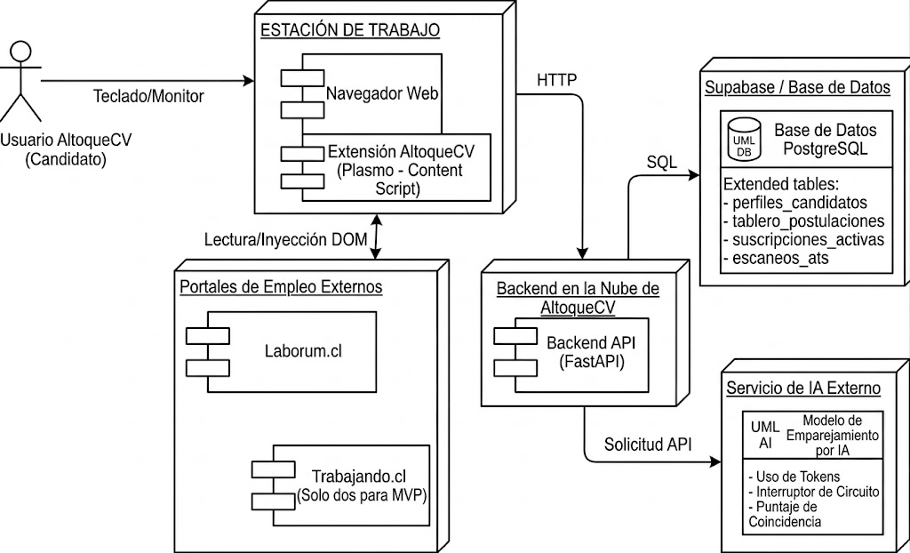
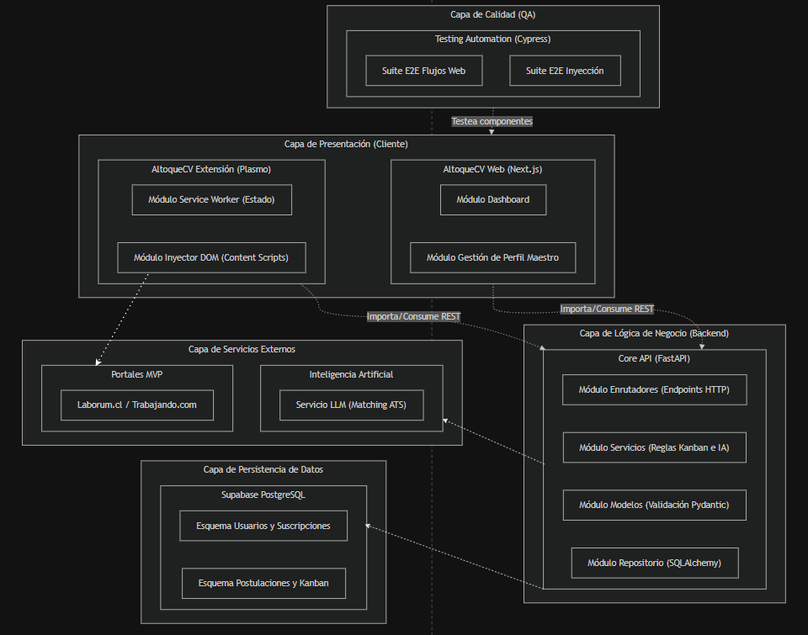

3. Vista de Desarrollo (Development View)
Muestra la organización estática de los módulos de software en el entorno de desarrollo. El ecosistema se estructura bajo la siguiente pila tecnológica:
- Capa Web (Next.js/React): Componentes funcionales reutilizables, estilizados con Tailwind CSS. Se prioriza el renderizado del lado del servidor (SSR) para mejorar el rendimiento inicial.
- Capa Extensión (Plasmo Framework): Construcción basada en Manifest V3. Se compone de un Background Service Worker para el manejo del estado global, y Content Scripts inyectados selectivamente según el host.
- Capa API (FastAPI): Estructura modular en Python. Utiliza Pydantic para la validación de esquemas de datos, y SQLAlchemy/asyncpg para la base de datos.
- Capa de Calidad (Cypress): Scripts de automatización E2E almacenados junto al código fuente del frontend para ejecución en pipelines de CI/CD.

3.1 Diagrama de componentes
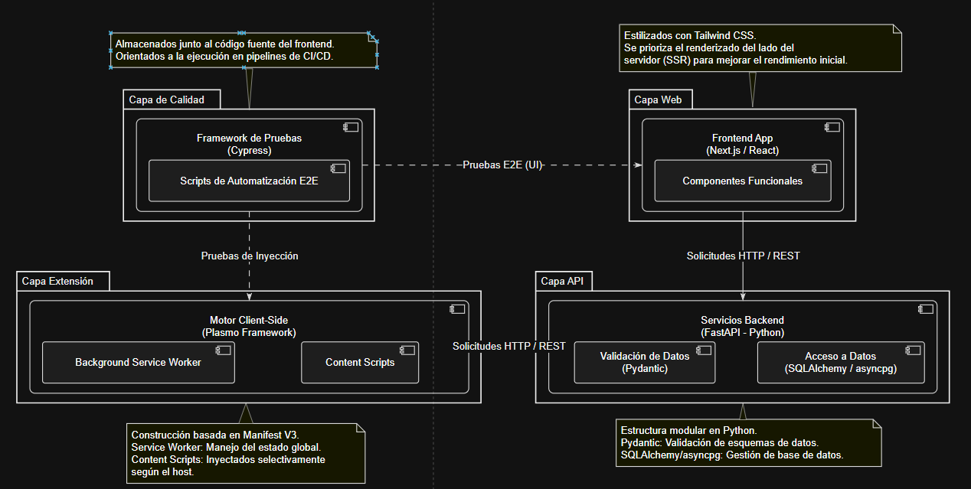

3.2 Diagrama de paquetes
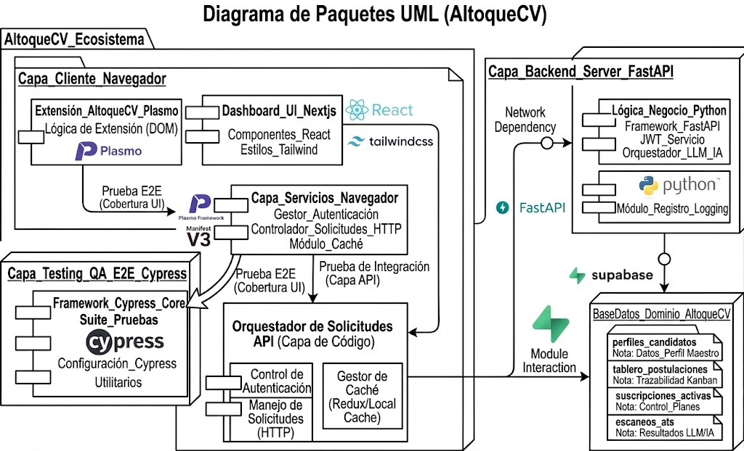

4. Vista de Procesos (Process View)

4.1 Proceso de postulación web
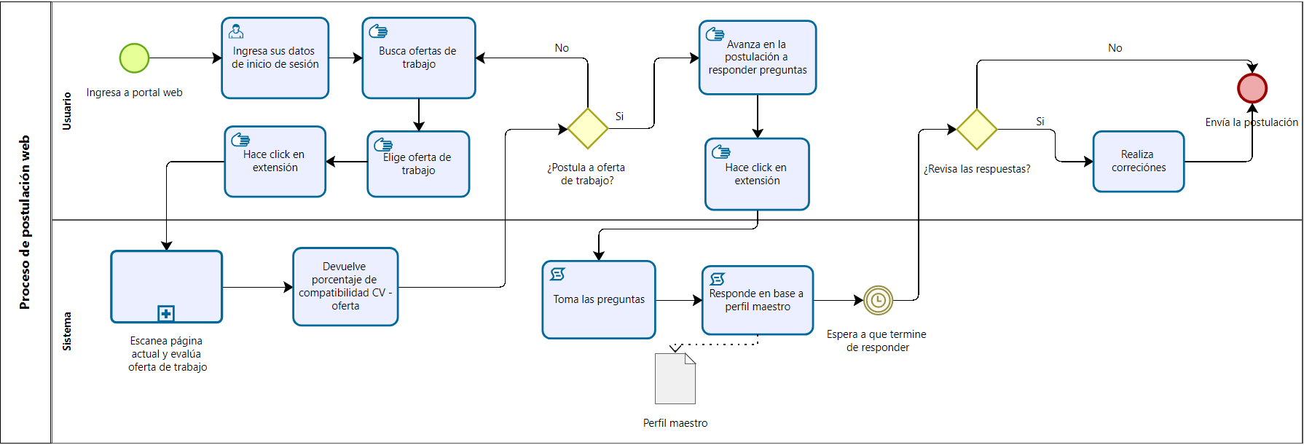

4.2 Análisis de compatibilidad
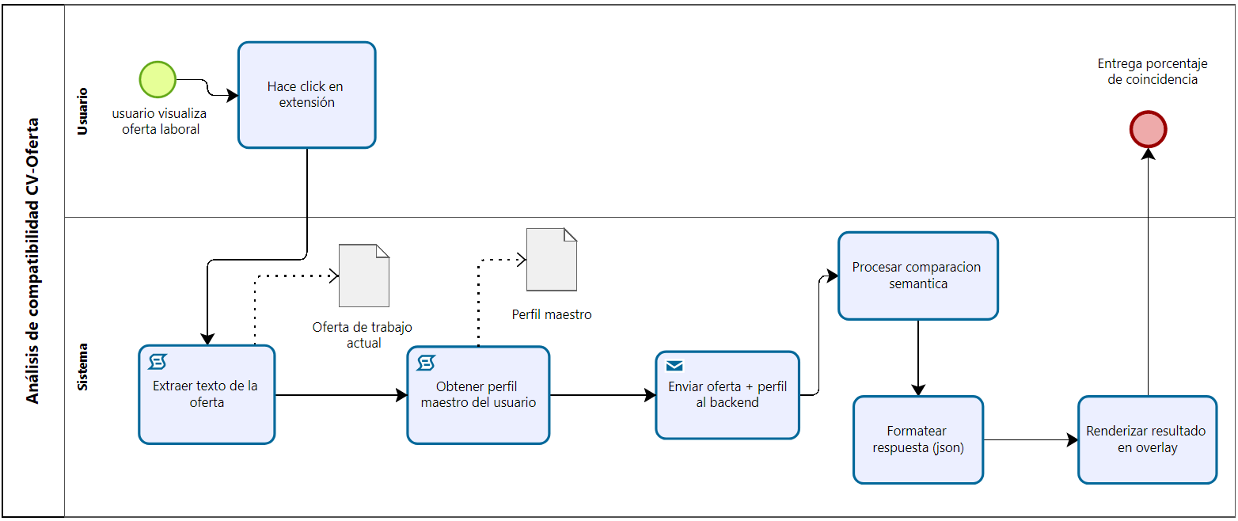

5. Vista Física o de Despliegue (Physical View)
Mapea los componentes de software a la infraestructura de hardware y redes subyacente. La topología de AltoqueCV es Serverless/Cloud-Native:
- Dispositivo del Cliente (Navegador): Ejecuta la Extensión Manifest V3 (Chromium) y el código cliente de Next.js.
- Edge Network (Vercel): Sirve los estáticos y las Serverless Functions del Frontend (Web App).
- Plataforma Backend (PaaS): Contenedor o instancia Cloud que hospeda los workers asíncronos de FastAPI.
- Capa de Datos (Supabase): Clúster de PostgreSQL alojado en la nube, gestionando las conexiones y políticas de seguridad RLS.

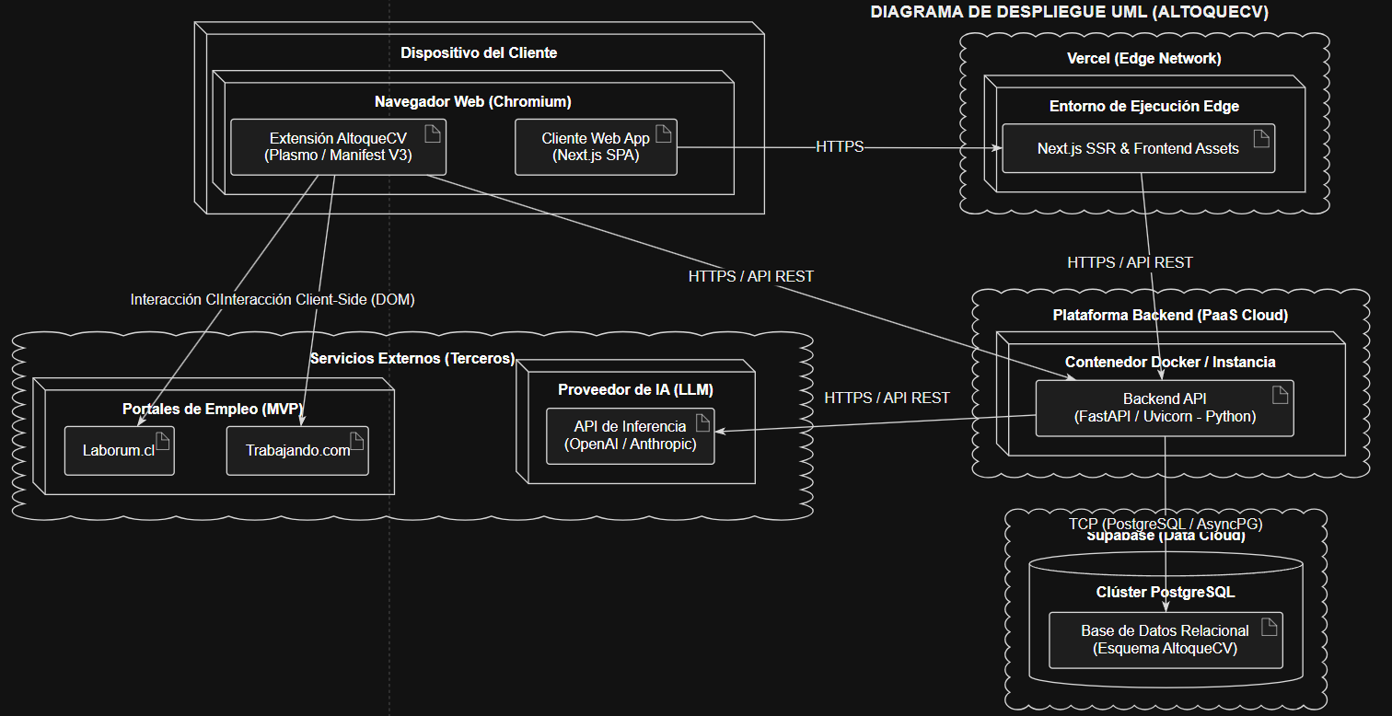

6. Escenarios (+1 View - Flujo Core)
Unifica las vistas anteriores demostrando cómo interactúan los componentes para cumplir la funcionalidad crítica.
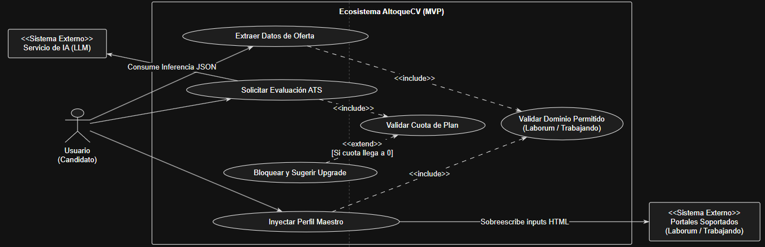

7. Arquitectura de Datos (Modelo Entidad-Relación)
La persistencia del ecosistema está centralizada en una base de datos relacional optimizada para el entorno laboral chileno y la trazabilidad de estado (Kanban).
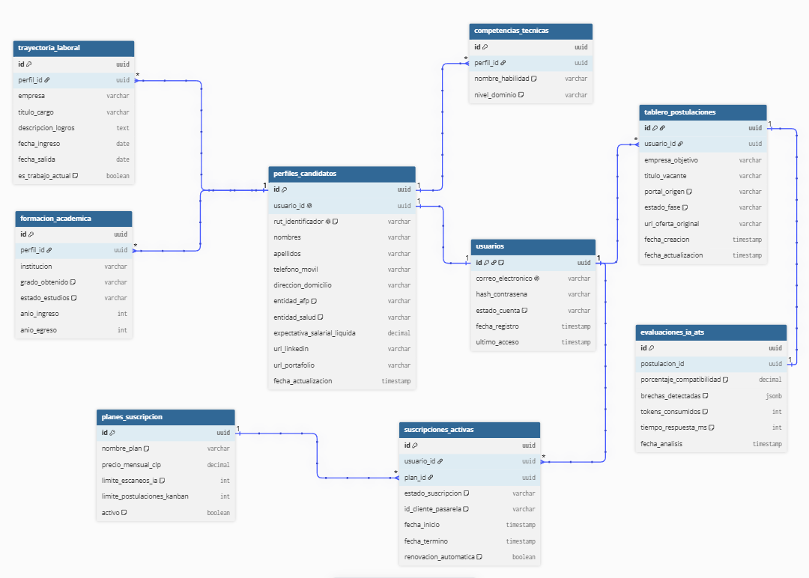

8. Diccionario de Datos - Arquitectura Relacional

8.1. Módulo de Autenticación y Monetización
Este esquema gestiona el acceso al ecosistema y el control de cuotas de consumo (límites de IA y postulaciones) según el modelo de negocio.
- usuarios: Administra la identidad del cliente. Se integra con Supabase Auth. Contiene id (UUID), correo_electronico, hash_contrasena y estado_cuenta.
- planes_suscripcion: Define los niveles de servicio (ej. Freemium, Premium). Los campos críticos son limite_escaneos_ia y limite_postulaciones_kanban para restringir el gasto de servidor.
- suscripciones_activas: Relaciona usuarios con planes. Registra el id_cliente_pasarela para trazabilidad de pagos y el rango de fechas de vigencia.

8.2. Módulo de Perfil Maestro (Payload de Inyección)
Estructura de datos que la Extensión Client-Side almacena en caché temporal para inyectar en los formularios externos. Adaptada a la normativa y formatos chilenos.
- perfiles_candidatos: Entidad central.
  - Contiene identificadores obligatorios (rut_identificador, nombres, apellidos).
  - Contiene variables de inyección específicas de Chile (entidad_afp, entidad_salud, expectativa_salarial_liquida).
  - Nota de Arquitectura: El campo url_linkedin es opcional (Nullable) y de carácter meramente informativo o para futuras integraciones de scraping pasivo. No activa flujos de automatización en el MVP.
- trayectoria_laboral: Almacena cargos históricos, fechas de permanencia y descripciones. Data crítica para el contexto que se enviará al LLM.
- formacion_academica: Registra instituciones, grados obtenidos y estado actual (titulado, en curso).
- competencias_tecnicas: Normaliza las habilidades (ej. Next.js, Python) para cruzar con las keywords de las ofertas laborales.

8.3. Módulo de Operación: Kanban y Escáner ATS
Registra la trazabilidad de las interacciones de la extensión y el consumo del backend (LLM).
- tablero_postulaciones: Mantiene el estado en tiempo real del panel del usuario.
  - El campo estado_fase controla la columna del Kanban (Pendiente, Inyectado, Rechazado).
  - Restricción MVP: El campo portal_origen implementa una restricción a nivel de aplicación, aceptando únicamente los valores laborum y trabajando_com. Cualquier otro host detectado por la extensión será ignorado por el inyector.
- evaluaciones_ia_ats: Entidad de auditoría y facturación interna.
  - Registra el porcentaje_compatibilidad (0-100) y las brechas_detectadas (JSON).
  - Almacena tokens_consumidos y tiempo_respuesta_ms para monitorear el costo de la API externa y la efectividad del Circuit Breaker.

8.4. Relaciones Uno a Uno (1:1)
usuarios (1) <—> (1) perfiles_candidatos
- Lógica de negocio: Cada cuenta de usuario en el sistema posee un único Perfil Maestro. Este perfil centraliza la información estática que la extensión inyectará en Laborum y Trabajando.com.
- Implementación técnica: El campo usuario_id en perfiles_candidatos es una Foreign Key con restricción UNIQUE. Esto previene la creación de perfiles duplicados y garantiza una relación estricta 1:1.
tablero_postulaciones (1) <—> (1) evaluaciones_ia_ats
- Lógica de negocio: Cada postulación registrada en el tablero Kanban tiene exactamente un reporte de escaneo generado por el LLM.
- Implementación técnica: El campo postulacion_id en la tabla evaluaciones_ia_ats actúa como Foreign Key primaria. Si el usuario re-evalúa la misma oferta, el registro existente se actualiza (UPSERT) en lugar de crear uno nuevo, manteniendo la cardinalidad 1:1.

8.5. Relaciones Uno a Muchos (1:N) desde usuarios
usuarios (1) <—> (N) suscripciones_activas
- Lógica de negocio: Un usuario tiene un historial de suscripciones a lo largo del tiempo (ej. cambia de Freemium a Pro, cancela, y vuelve a suscribirse).
- Implementación técnica: La Foreign Key usuario_id en la tabla de suscripciones permite múltiples registros por usuario. La aplicación filtra por el campo estado_suscripcion ("activa") y fecha_termino para validar los permisos actuales.
usuarios (1) <—> (N) tablero_postulaciones
- Lógica de negocio: Un usuario realizará múltiples postulaciones a través de la extensión Client-Side a lo largo de su ciclo de empleabilidad.
- Implementación técnica: La Foreign Key usuario_id en el tablero asocia cada ticket (tarjeta Kanban) directamente al dueño de la cuenta, permitiendo aplicar políticas RLS (Row Level Security) en Supabase para que ningún usuario pueda leer por error las postulaciones de otro.

8.6. Relaciones Uno a Muchos (1:N) dependientes del Perfil
Para mantener la normalización (Primera Forma Normal), los atributos multivaluados del usuario no residen en la tabla usuarios ni en perfiles_candidatos, sino que se expanden en relaciones 1:N vinculadas al ID del Perfil Maestro:
perfiles_candidatos (1) <—> (N) trayectoria_laboral
- Un candidato tiene múltiples experiencias de trabajo. Cada registro incluye fechas y descripciones que el backend serializará como JSON para el prompt del LLM.
perfiles_candidatos (1) <—> (N) formacion_academica
- Un candidato posee múltiples títulos o certificaciones académicas.
perfiles_candidatos (1) <—> (N) competencias_tecnicas
- Un candidato declara múltiples habilidades específicas (Next.js, Python, Scrum). Esta tabla es consultada intensivamente por la IA para buscar coincidencias exactas con los requerimientos de la oferta en Laborum o Trabajando.com.

9. Diagrama BFF

El siguiente diagrama ilustra el patrón arquitectónico Backend-for-Frontend (BFF) adoptado para estructurar el ecosistema del proyecto. Esta topología organiza el sistema en tres zonas lógicas principales: la capa de clientes de usuario, la capa intermedia de orquestación (BFF) y la capa de servicios de datos y API.
Para el alcance actual del MVP de AltoqueCV, la implementación se concentra en el BFF Web. Este componente actúa como un intermediario dedicado que aísla al navegador web de la complejidad del backend. Su función principal es resolver la autenticación, agregar datos de múltiples fuentes y adaptar las respuestas de los servicios core (como la base de datos de perfiles y el motor de IA) a los requerimientos exactos de la interfaz de usuario, garantizando un bajo acoplamiento y optimizando el tráfico de red.

